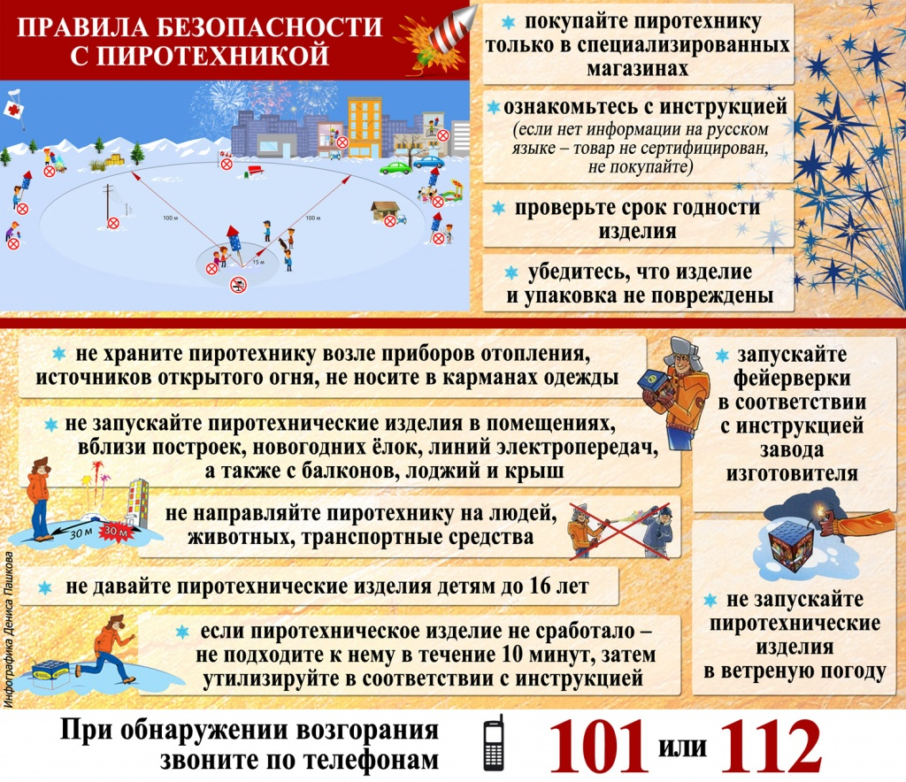

«Безопасный фейерверк»

В последнее время участились случаи применения пиротехнических изделий во время торжественных мероприятий с массовым пребыванием людей и это понятно – фейерверки, петарды, ракеты, другие взрывающиеся и стреляющие “игрушки” всегда притягивали к себе внимание и изначально были созданы чтобы дарить людям ощущение праздника и чуда. При развитости современного рынка торговые прилавки заполнены большим ассортиментом «легкодоступной» пиротехники, которая раскупается взрослыми и детьми. Поэтому покупая любое пиротехническое изделие, даже самую маленькую петарду человек должен осознавать ответственность за дальнейшие действия по ее транспортировке, хранению и применению. В неумелых и безответственных руках даже самая безобидная вещь может стать смертельно опасной. Любое пиротехническое изделие имеет потенциальную опасность возгорания или получения травмы. Неумелое и неправильное использование пиротехнических изделий, может повлечь нарушение правил пожарной безопасности, что может привести к пожару, термическим ожогам, различным травмам. Помните, пиротехнические изделия безопасны при условии соблюдений элементарных правил обращения с ними и инструкций по применению с которыми необходимо ознакомиться, тем самым Вы сможете обезопасить себя и своих близких:
- при покупке пиротехнических изделий обязательно ознакомьтесь с инструкцией, она должна быть у каждого изделия, если нет информации на русском языке - возможно изделие не сертифицировано и пользоваться им очень опасно;
- каждое подобное изделие должно иметь сертификат соответствия, в котором указывается класс опасности;
- проверьте срок годности изделия, его устанавливает сам производитель, и никто не имеет права продлить этот срок;
- обязательно проверьте, не нарушена ли упаковка, не имеет ли повреждений самого изделие (корпус, фитиль);
- прочтите и строго следуйте инструкции по применению, в которой также указывается возрастной критерий лиц, допускающихся к использованию того или иного изделия;
- пиротехнику нельзя хранить возле приборов отопления (батарей, газовых и электрических плит и пр.), не стоит носить огнеопасные изделия в карманах брюк, рубашек и пиджаков;
- запускать фейерверки, петарды, различные ракеты, взрывать хлопушки, поджигать бенгальские огни дети и подростки должны только в присутствии взрослых;
- при запуске пиротехнического изделия необходимо убедится, что в радиусе указанном в инструкции нет деревьев, жилых домов, других построек;
- в момент приведения в действие пиротехники запускающий должен в считанные секунды отбежать на безопасное расстояние (это минимум 10-15 метров);
- ни в коем случае нельзя наклоняться над фейерверком (петардой), все действия необходимо совершать на вытянутых руках;
- никогда не пользуйтесь самодельными пиротехническими устройствами.
- ЗАПРЕЩАЕТСЯ ПРОИЗВОДИТЬ ЗАПУСК ПЕТАРД, ФЕЙЕРВЕРКОВ, РАКЕТ И ПРОЧИХ ИЗДЕЛИЙ ВНУТРИ ПОМЕЩЕНИЙ, С БАЛКОНОВ И ЛОДЖИЙ, ВБЛИЗИ ЖИЛЫХ И ХОЗЯЙСТВЕННЫХ ПОСТРОЕК, НОВОГОДНИХ ЕЛОК.
Если фитиль погас или прогорел, а фейерверк не начал действовать, не нужно к нему подходить чтобы удостоверится, что на нем нет тлеющих частей. Следует выждать не менее 10 минут, чтобы убедиться, что фейерверк (петарда) точно не взорвется.
Большинство несчастных случаев при использовании пиротехнических изделий происходит из-за безответственности и по недомыслию. Поэтому будьте бдительны и наперед обдумывайте свои поступки. Берегите себя, здоровье и жизнь своих близких, получите удовольствие от праздника, не причиняя вреда себе и окружающим!

В случае пожара или иного происшествия:

Немедленно звоните в пожарную охрану по телефону «101» или «112», при этом необходимо назвать адрес объекта, место возникновения происшествия и сообщить свою фамилию. В случае угрозы жизни людей необходимо немедленно организовать их спасение, используя для этого имеющиеся силы и средства. Удалите за пределы опасной зоны людей пожилого возраста, детей и инвалидов.

Отделения надзорной деятельности и профилактической работы по Рамешковскому и Максатихинскому районам Тверской области.

